**MINISTERIO DE EDUCACIÓN**

**DIRECCIÓN REGIONAL DE EDUCACIÓN PUNO**

**UNIDAD DE GESTIÓN EDUCATIVA LOCAL**

**EL COLLAO**

**ÁREA DE GESTIÓN PEDAGÓGICA**

**“PLAN DE PASANTÍA CON UGEL MOHO Y UGEL EL COLLAO CON LOS PROFESORES COORDINADORES Y PEC POR 51º ANIVERSARIO DE PRONOEI 2024”**



**AGOSTO -2024 -ILAVE**

GOBIERNO

REGIONAL PUNO

DIRECCIÓN REGIONAL DE EDUCACIÓN

UNIDAD DE GESTIÓN EDUCATIVA LOCAL EL COLLAO

“Año del Bicentenario de la consolidación de nuestra Independencia y de la conmemoración de las héroicas batallas de Junín y Ayacucho”



**Ilave, 07 de agosto del 2024.**

**OFICIO N° 23-2024-DUGEL-EC-AGP-EI-PRONOEI.**

**SEÑORA : DRA. NORKA BELINDA CCORI TORO.**

**DIRECTORA DE LA UGEL EL COLLAO.**

**(ÁREA DE GESTIÓN PEDAGÓGICA)**

**ASUNTO : REMITO PLAN DE PASANTÍA POR 51º ANIVERSARIO PRONOEI 2024.**

**REF. : DIRECTIVA REGIONAL Nº 0009-2024-GRP-GRDS/DREP-DGP-EI.**

Me es grato dirigirme a Ud. con la finalidad de saludarlo y remitir “Plan de pasantía con UGEL Moho y UGEL El Collao con los Profesores Coordinadores y PEC Por 51º aniversario de PRONOEI 2024”, del ámbito de la UGEL El Collao, y al presente adjunto.

. Aprovecho la oportunidad para expresarle las consideraciones más distinguidas.

Atentamente,

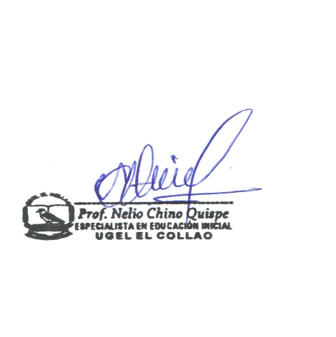

GOBIERNO

REGIONAL PUNO

DIRECCIÓN REGIONAL DE EDUCACIÓN

UNIDAD DE GESTIÓN EDUCATIVA LOCAL EL COLLAO

“Año del Bicentenario de la consolidación de nuestra Independencia y de la conmemoración de las héroicas batallas de Junín y Ayacucho”



**PLAN DE PASANTÍA PRONOEI 2024.**

1. **DATOS INFORMATIVOS:**

**1.1. UGEL** : El COLLAO

**1.2. DIRECTORA DE LA UGEL :** DRA. NORKA BELINDA CCORI TORO.

**1.3. JEFE DE AGP** : PROF. LUDWING BRUNO BELTRAN PINEDA.

**1.4. ESPECIALISTA EN PRONOEI :** NELIO CHINO QUISPE

**II.- FUNDAMENTACIÓN:**

La pasantía de profesores coordinadores de PRONOIE ciclo I y II, es una estrategia

que permite la observación vivencial con la finalidad de socializar estrategias exitosas dentro de un contexto real, para mejorar la práctica pedagógica promover el cambio de actitud de los profesores coordinadores, por 51º aniversario de PRONOEI 2024.

**III.- OBJETIVO:**

**OBJETIVO GENERAL:**

.Contribuir al fortalecimiento de capacidades pedagógicas de los profesores coordinadores en el marco de mejorar los aprendizajes de los niñas y niños menores de edad.

**OBJETIVOS ESPECÍFICOS:**

**-**Intercambiar experiencias exitosas entre profesores coordinadores de los PRONOEI de la UGEL El Collao y UGEL de Moho.

**-**Fortalecer las capacidades y actitudes pedagógicas de los profesores coordinadores.

**-**Evidenciar el manejo de estrategias metodológicas en las sesiones de aprendizaje.

**IV.- METAS:**

-UGEL El Collao Especialista…………………. 01

-UGEL El Collao prof. Coord.. ………………….19

-UGEL de Moho Especialistas…………………. 02

-UGEL de Moho prof. Coord.. …………………..09

**V.- CRONOGRAMA:**

|  |  |  |
| --- | --- | --- |
| **FECHA DE PASANTÍA** | **UGEL RESPONSABLE** | **PARTICIPANTES** |
| 12-08-204 | Moho | Especialista y prof. Coord.. |
| 19-08-2024 | El Collao  PRONOEI: Totoruma, Taapaca, Huaracco, Coraraca y Conapi sumariri | Especialista y prof. Coord. |

**VI.- METODOLOGÍA:**

La metodología de trabajo es de observación directa buscando rescatar saberes que surjan del penar, sentir, y actuar de los PEC y PC construyendo aprendizajes en base a su reflexión y a su práctica para el mejor labor de PEC y el aprendizaje se hará la reflexión personal, identificando el desarrollo de la secuencia metodología momentos pedagógicos.

**VII.- ORGANIZACIÓN:**

|  |  |
| --- | --- |
| **TAREAS** | **RESPONSABLES** |
| Coordinación general | Especialista en PRONOEI |
| Organización y planificación | Profesores coordinadores |
| Ejecución de la pasantía | Esp. PC y PEC. |
| Evaluación | Profesores coordinadores |
| Sistematización | Esp. Y prof. coord. |

**VIII.- INSTRUMENTOS:**

.Fichas de observación

.Cuaderno de campo

.Registro de asistencia

.Sesión de aprendizaje

**IX.- MEDIOS Y MATERIALES:**

.UGEL El Collao material fungible

.Autofinanciamiento de profesores coordinadores

**X.- PRESUPUESTO:**

|  |  |  |  |
| --- | --- | --- | --- |
| **DETALLE** | **CANTIDAD** | **COSTO PARCIAL** | **COSTO TOTAL** |
| Medallas | 02 | 20.00 | 20.00 |
| Cartulina | 15 | 7.50 | 7.50 |
| Lapiceros | 15 | 25.50 | 25.50 |
| Papel bond 75 g. | 500 hojas | 18.00 | 18.00 |
| Cartucheras | 15 | 150.00 | 150.00 |
| Alimentación | 15 | 180.00 | 180.00 |
| Movilidad | 5 | 250.00 | 250.00 |

**XI.-EVALUACIÓN:** Al término de la pasantía se evaluará las acciones de trabajo de acuerdo al plan de trabajo, se elevará el informe respectivo a la autoridad inmediato superior correspondiente.

Ilave, 07 de agosto del 2024.

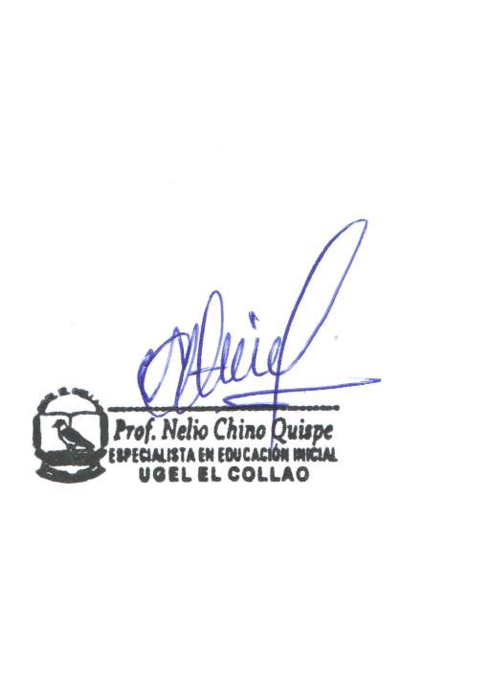

GOBIERNO

REGIONAL PUNO

DIRECCIÓN REGIONAL DE EDUCACIÓN

UNIDAD DE GESTIÓN EDUCATIVA LOCAL EL COLLAO

“Año del Bicentenario de la consolidación de nuestra Independencia y de la conmemoración de las héroicas batallas de Junín y Ayacucho”



**RUTA DE PASANTÍA**

**I.- DATOS INFORMATIVOS:**

1.1. UGEL : El Collao

1.2. DISTRITO : Ilave

1.3. PRONOEI : Totoruma, Taapaca, Huaracco, Coraraca y Conapi S.

1.4. FECHA : 19-08-2024

1.5. DURACIÓN : Inicio 9:00 a.m. a 2:00 p.m.

1.6.RESPONSABLES : Especialista en PRONOEI

Profesores Coordinadores.

**II.- DESARROLLO DE LA PASANTÍA:**

|  |  |  |
| --- | --- | --- |
| **ESTRATEGIAS** | **RESPONSABLE** | **TIEMPO** |
| Recepción: Palabras de bienvenida a los colegas de UGEL Moho | Dra. Norka Belinda CCORI TORO Directora de la UGELEC. | 10 m. |
| Entrega de Material | Especialista en PRONOEI | 10 m. |
| Organización de grupos a prof. Coord. | Especialista en PRONOEI | 10 m. |
| Traslado a los PRONOEI | Cada grupo de prof. Coord. | 30 m. |
| Desarrollo de la pasantía:  Presentación a PEC a los niños y niñas  Desarrollo de la sesión de aprendizaje Inicio-Desarrollo-Cierre | Prof. Coord.  PEC | 1:30 m. |
| Observación de la organización del aula | Grupo de prof. Coord. | 15 m. |
| Socialización de los aspectos observados, aportes y sugerencias | Grupo de prof. Coord. | 30 m. |
| Sistematización , compromiso y firma | Grupo de prof. Coord. | 20 m. |
| Traslado de PRONOEI a la UGEL | Grupo de prof. Coord. | 30 m. |
| Almuerzo a los colegas de UGEL Moho | Equipo de prof. Coord. Y especialista en PRONOEI | 1.30 m. |
| Palabras de agradecimiento | Prof. Coord. Patricia Macedo Málaga | 05 m. |

**FICHA DE OBSERVACIÓN**

UGEL: ……………………………… MODALIDAD: ……………………………..

|  |  |
| --- | --- |
| Nombres y Apellidos del PEC. |  |
| Lugar |  |
| Actividad de aprendizaje |  |
| Área |  |
| Capacidad |  |
| Nombre del Prof. Coord. |  |

|  |  |
| --- | --- |
| **A. PLANIFICACIÓN CURRICULAR** | **EVIDENCIAS** |
| • Cuenta con la programación diaria de acuerdo a lo previsto. |  |
| • Planifica actividades y estrategias considerando la diversidad en el aula: edades y ritmos de aprendizaje |
| • Considera en su sesión de aprendizaje los procesos pedagógicos establecidos |
| **B. EJECUCIÓN CURRICULAR** |  |
| • Usa materiales distribuidos por el MED, materiales elaborados por la PEC y/o del entorno. |  |
| • La actividad programada desarrolla los siguientes procesos   * Despierta el interés de los niños * Rescata saberes previos * Consolida los aprendizajes (conclusiones, organizadores)   • Responde a las inquietudes y necesidades de los niños y niñas. |
| **C. ESTRATEGIAS DE ORGANIZACIÓN PARA EL APRENDIZAJE** |  |
| • Utiliza el tiempo de acuerdo al interés y necesidad de los niños y las niñas. |  |
| • Utiliza estrategias para organizar los grupos |
| • Acompaña a los niños y niñas que requieren mayor apoyo. |
| *Organización y ambientación del aula* |  |
| • El aula cuenta con figuras y rótulos que reflejan la participación de las niñas y niños en la elaboración de los mismos. |  |
| • Existen sectores de aprendizajes implementados y funcionales. |
| • Los sectores de aprendizaje están organizados e implementados con material para el aprendizaje en forma moderada. |
| • Las normas de convivencia, cartel de asistencia y cartel de responsabilidades se encuentran en un lugar visible. |
| • El aula cuenta con carteles de evaluación en valores (de responsabilidad, y de asistencia). |
| • La organización del aula permite el libre desplazamiento de las niñas y los niños. |
| **D. CLIMA DEL AULA** |  |
| • Manifiesta un buen trato en palabras, actitudes, gestos y posturas corporales en su interacción con los niños y las niñas. |  |
| • Crea un ambiente propicio para que los niños y las niñas se expresen en libertad. |
| • Llama a los niños y las niñas por su nombre. |
| • Expresa comentarios positivos respecto a las acciones de los niños y las niñas. |
| • Escucha, pregunta y respeta las opiniones de los niños y niñas. |
| • Promueve que los niños y las niñas se escuchen mutuamente (respetan los turnos para hablar, respetan opiniones, etc.). |

|  |  |
| --- | --- |
| **E. OBSERVACIONES/ SUGERENCIAS** | |
| OBSERVACIONES | SUGERENCIAS |
|  |  |

|  |
| --- |
| **F. COMPROMISO DEL PEC** |
|  |
|

____________________

FIRMA DEL PASANTE

____________________

FIRMA DEL PC